# Mongo DB的安装和使用

# MongoDB简介

MongoDB是一个基于分布式文件存储的数据库，是结合关系数据库和非关系数据库之间的产品，其是面向集合存储的文档型数据库。其逻辑结构是一种层次结构，主要由：文档（Document）、集合（Collection）和数据库（database）这三部分组成，其逻辑结构面向用户：

* MongoDB的文档，相当于关系数据库中的一行记录
* 多个文档组成一个集合（Collection），相当于关系数据库的表
* 多个集合（Collection），扩及上组织在一起，就是数据库
* 一个MongoDB实例支持多个数据库

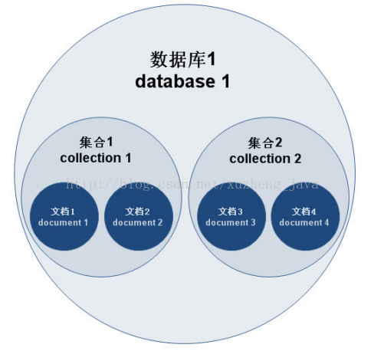

下图是一个关系型数据库和MongoDB基本概念视图：

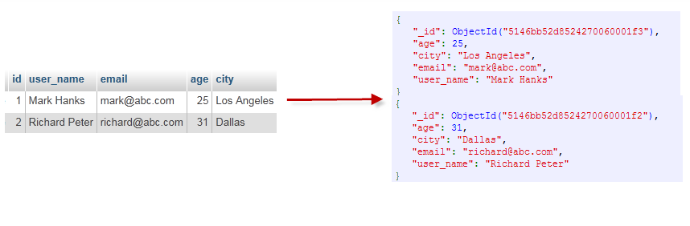

# **Mongodb安装和使用**

1. 下载安装包

*wget* https://fastdl.mongodb.org/linux/mongodb-linux-x86_64-3.6.5.tgz

1. 解压及安装

*tar -xzvf mongodb-linux-x86_64-3.6.5.tgz*

mv mongodb-linx-x86_64-3.6.5 /usr/local/mongodb

1. 配置环境变量

*export PATH=<mongodb-install-directory>/bin:$PATH*

1. 创建数据目录

*mkdir -p /data/db*

1. 启动

*mongod --bind_ip 10.139.4.98 --port 27021*

输入日志如下：

MongoDB starting : pid=31151 port=27021

1. 命令行使用（Mongo Shell）

*# mongo*

*MongoDB shell version v3.6.5*

*connecting to: mongodb://127.0.0.1:27017*

*MongoDB server version: 3.6.5*

*> 2+2*

*4*

*> db.runoob.insert({x:10})*

*WriteResult({ "nInserted" : 1 })*

*> db.runoob.find()*

*{ "_id" : ObjectId("5b17eb97298f87bc56e21765"), "x" : 10 }*

1. MongoDb Web用户界面(adminMongo)

https://github.com/mrvautin/adminMongo

根据文档中，启动页面如下：

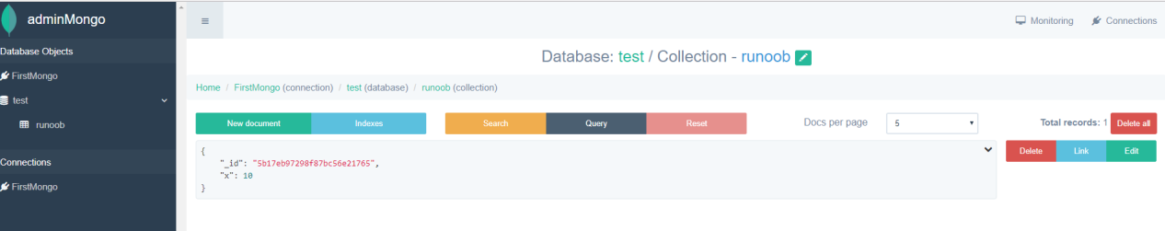

参考文献：

MongoDB启动：https://blog.csdn.net/u013940812/article/details/60961296

https://www.runoob.com/nodejs/nodejs-install-setup.html

<http://www.runoob.com/mongodb/mongodb-databases-documents-collections.html>